django部分:  
1.安裝python 2.7.11

下載網址: https://www.python.org/ftp/python/2.7.11/python-2.7.11.msi

預設安裝位置: C:\Python27

設定變數:

在控制台>>系統>>進階系統設定>>環境變數>>系統變數

path加入C:\Python27、C:\Python27\Scripts、C:\Python27\Lib

進入命令提示字元(管理員模式)

安裝django

指令：pip install django==1.8.6

安裝pymongo

指令：pip install pymongo

mongodb 安裝

安裝mongodb3.2.0 64bit

下載網址： <https://www.mongodb.org/downloads#undefined>

安裝：

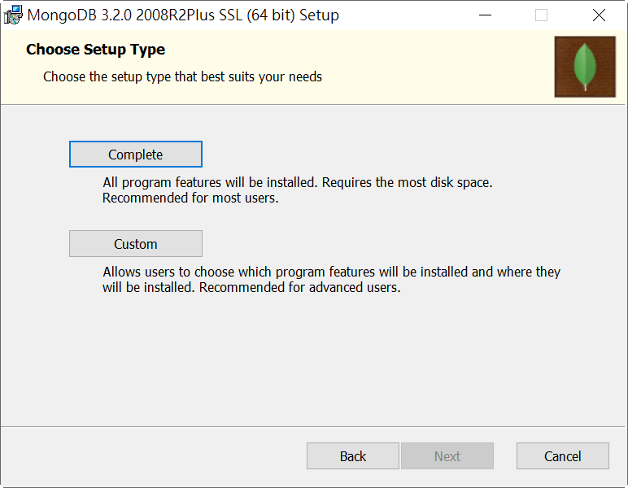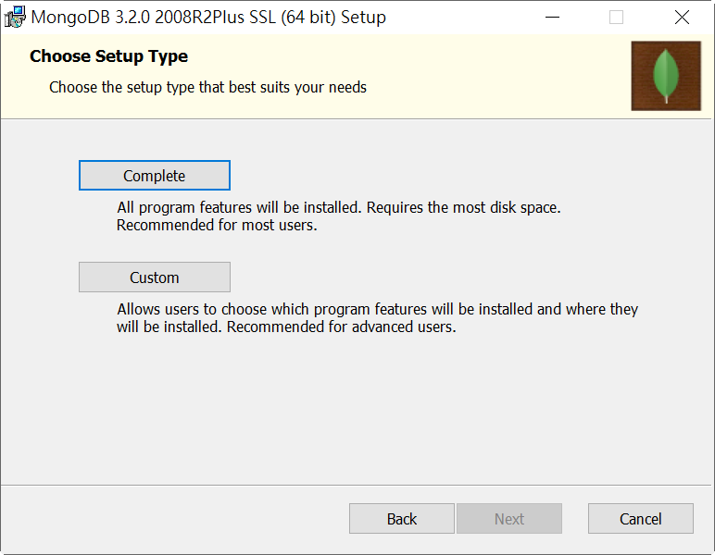

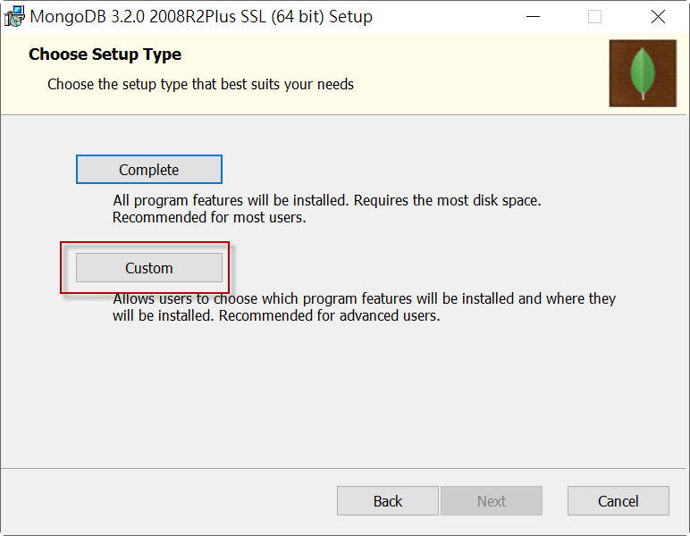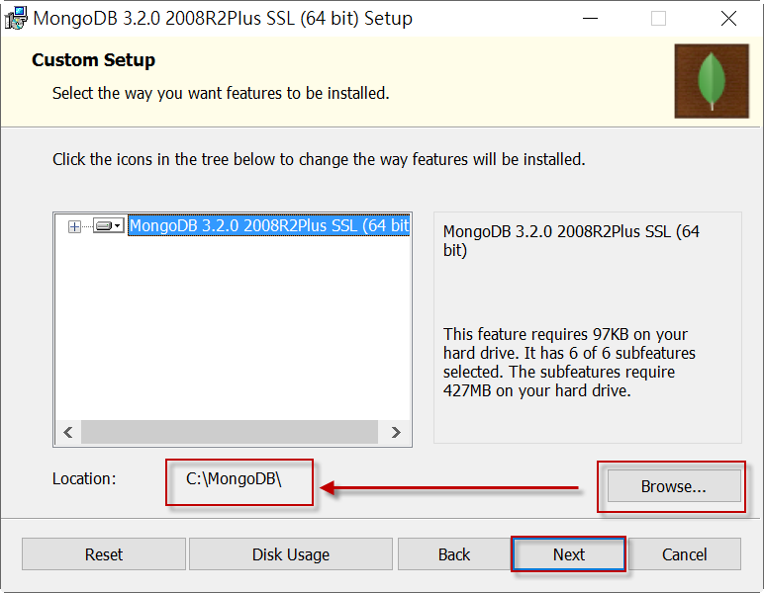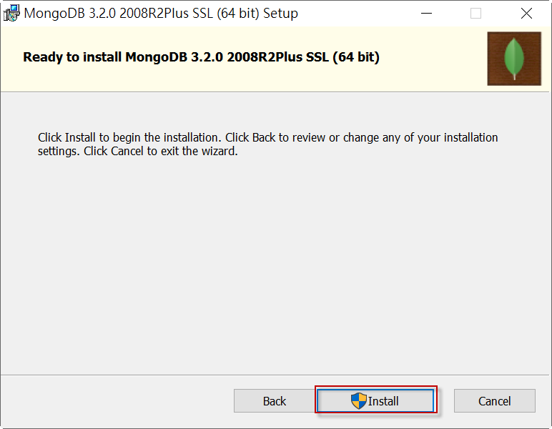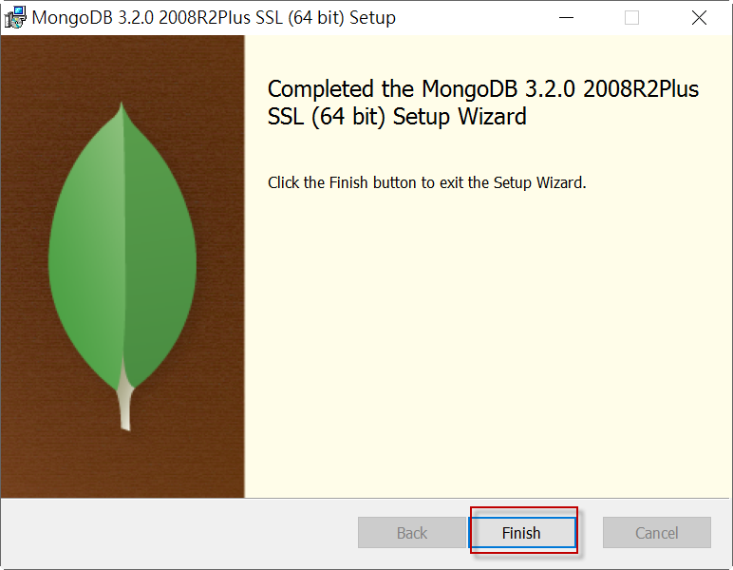

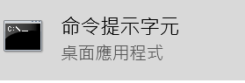

設定系統變數path C:\MongoDB\bin:

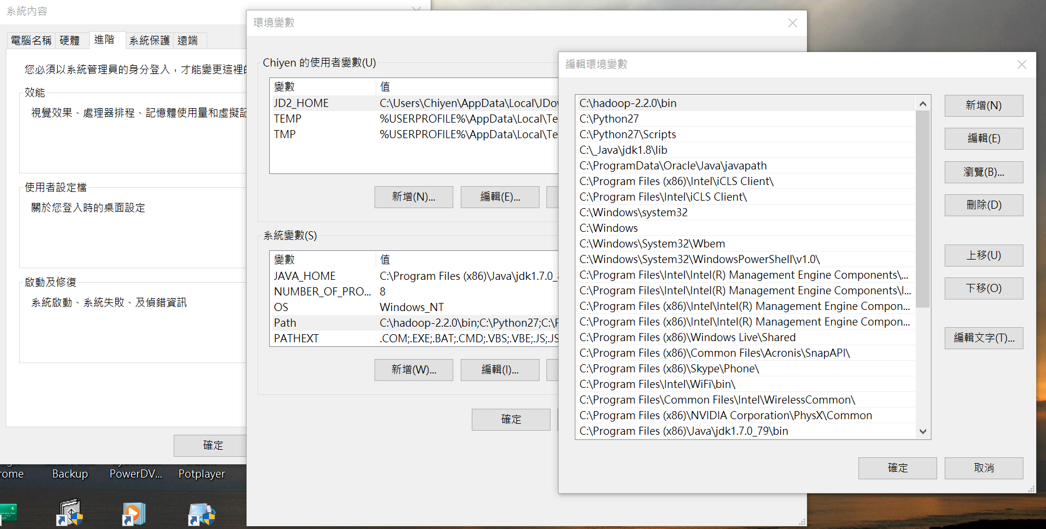

啟動：

資料庫部分

mongod --dbpath d:\web-20160221_mogodb\A_MDB\db

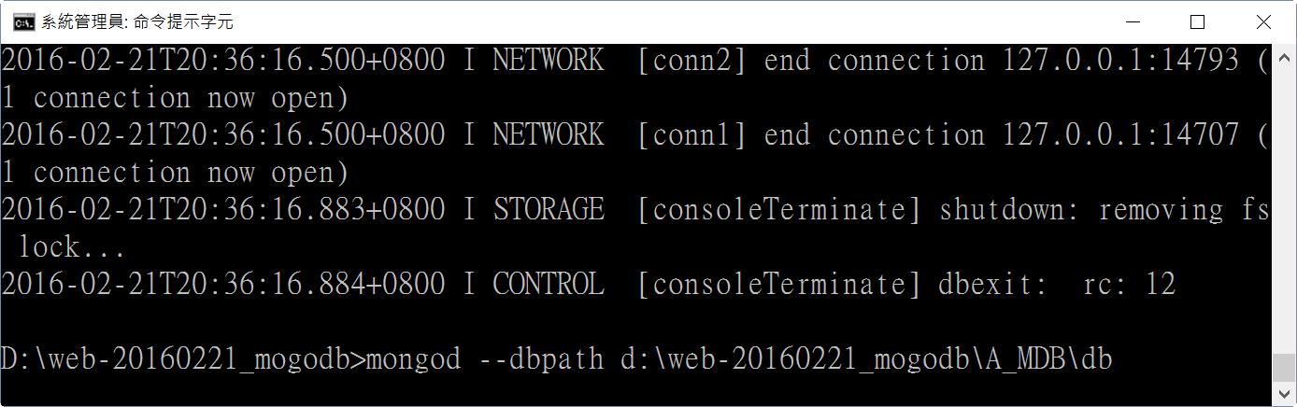

web server部分

cd d:\web-20160221_mogodb\src

python manage.py runserver

PS:有對外IP請打python manage.py runserver IP:8000

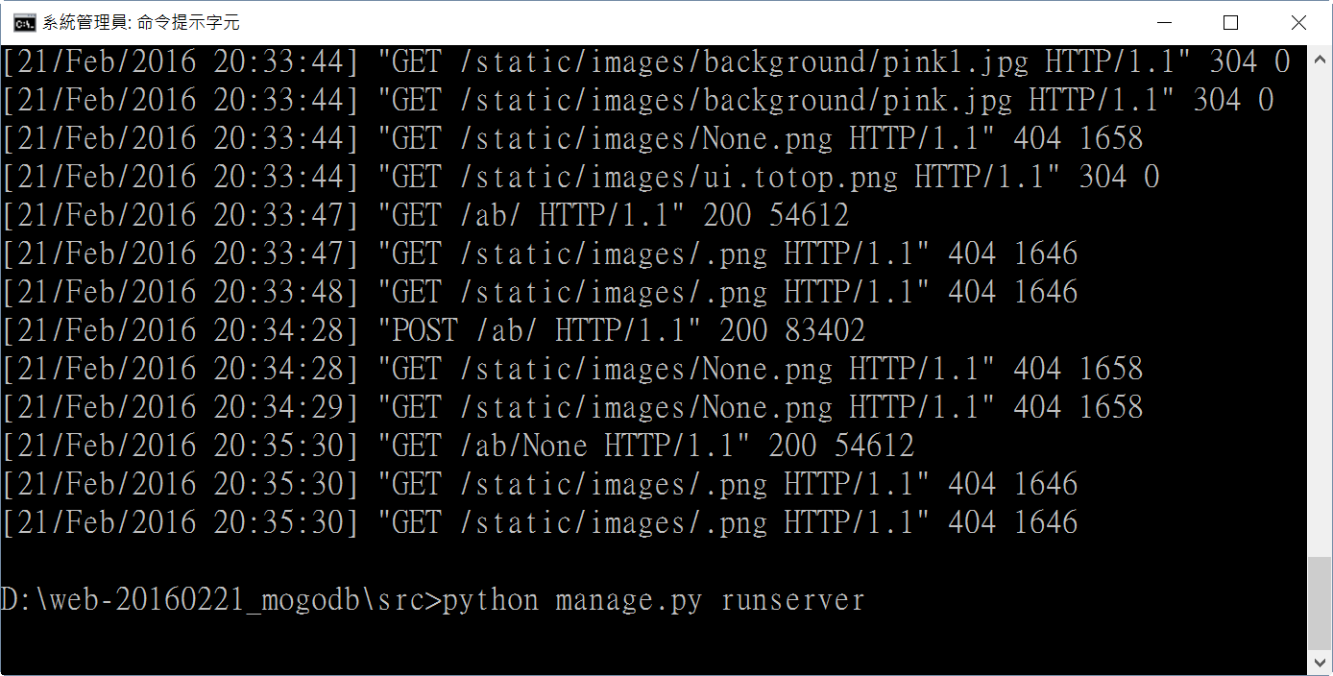

網址: <http://127.0.0.1:8000/ab/>

